**新 书 推 荐**

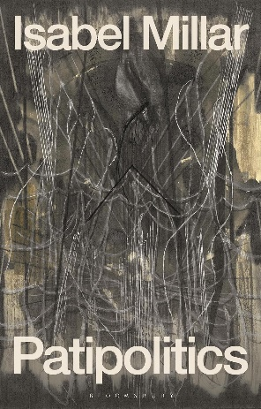**中文书名：《痛苦政治》**

**英文书名：PATIPOLITICS**

**作 者：Isabel Millar**

**出 版 社：Bloomsbury Academic**

**代理公司：ANA/Jessica**

**页 数：240页**

**出版时间：2025年2月**

**代理地区：中国大陆、台湾**

**审读资料：电子稿**

**类 型：大众哲学**

**内容简介：**

**一种激进的新哲学， 探讨性痛苦解放的潜力。**

《痛苦政治》探讨了在技术资本主义下享受身体的意义，主张我们需要一种新的范式来谈论愉悦与痛苦。拥有权力的不仅仅是生物生命（生命政治理论），甚至也不仅仅是政治性死亡（死亡政治理论），还有律令享乐。简单地说，就是性的悖论、矛盾和创伤领域：一种渴望得到满足却又永远无法满足的致命享受。这就是“Patipolitics”，源自拉丁语“patior”，意为受苦，在精神分析学中亦是享受。

我们的肉体被一系列令人眼花缭乱的机构所支配：家庭、社交媒体、宗教和文化产业。这些场所提供了多种享受身体的方式，如：自我形象塑造、对象选择、身份认同、性感地带、禁忌设定、性道德规范、抑制机制、暴力倾向及对身体的厌恶感。然而，正是这些方式被权力机构所利用，才使它们成为了“痛苦政治”。

本书研究了科学、技术和资本主义如何使得身体被工具化、武器化和幻想化。本书首先强调了“痛苦政治”（patipolitics）的破坏性、压迫性元素，接着阐述了痛苦政治的积极、有意义的维度。女性身体及其在男性想象中的位置模糊了关于性身体和权力之间的真实谜团。最后，如果“痛苦政治”是积极的而不是破坏性的，我们必须问它能帮助我们设想什么样的选择性未来。

**作者简介：**

**伊莎贝尔·米勒里斯（Isabel Millaris）**现为英国肯特大学批判性思维中心研究员、全球高级研究中心联合研究员。她著有《人工智能的精神分析》（*The Psychoanalysis of Artificial Intelligence*，2021年）。

**感谢您的阅读！**

**请将反馈信息发至：版权负责人**

**Email**：[**Rights@nurnberg.com.cn**](mailto:Rights@nurnberg.com.cn)

安德鲁·纳伯格联合国际有限公司北京代表处

北京市海淀区中关村大街甲59号中国人民大学文化大厦1705室, 邮编：100872

电话：010-82504106, 传真：010-82504200

公司网址：[http://www.nurnberg.com.cn](http://www.nurnberg.com.cn/)

书目下载：<http://www.nurnberg.com.cn/booklist_zh/list.aspx>

书讯浏览：<http://www.nurnberg.com.cn/book/book.aspx>

视频推荐：<http://www.nurnberg.com.cn/video/video.aspx>

豆瓣小站：<http://site.douban.com/110577/>

新浪微博：[安德鲁纳伯格公司的微博_微博 (weibo.com)](https://weibo.com/1877653117/profile?topnav=1&wvr=6)

微信订阅号：ANABJ2002

